React JS Routing
我們將學習如何在 ReactJS 應用程式中逐步配置路由。
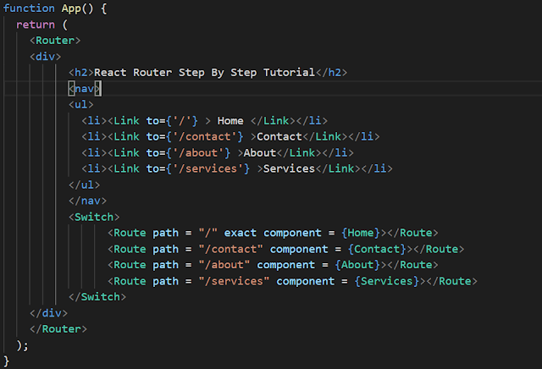
React 是一個用於建置單頁應用程式的開源 JavaScript 程式庫。
我們將使用 react-router-dom 套件在 React 應用程式中配置路由。
在 React 應用程式中配置路由的步驟
- 建立React應用程式
- 安裝 React 路由器
- 建立React類別元件
- 在應用元件中配置路由
- 執行路由程式

1. 建立React應用程式
讓我們使用 create-react-app CLI 工具建立一個新的 React 應用程式。
讓我們使用以下命令快速建立和設定 React 應用程式：

npx create-react-app react-routing-tutorial

2. 安裝React路由器
使用 React Router，您首先必須使用 NPM 安裝它：
npm install react-router-dom

一旦安裝了 react-router-dom 套件，那麼"react-router-dom": "^6.11.0"將被添加到依賴項目的 package.json 檔中：
{
"name": "react-router-app",
"version": "0.1.0",
"private": true,
"dependencies": {
"@testing-library/jest-dom": "^4.2.4",
"@testing-library/react": "^9.5.0",
"@testing-library/user-event": "^7.2.1",
"react": "^16.13.1",
"react-dom": "^16.13.1",
"react-router-dom": "^6.11.0",
"react-scripts": "3.4.1"
},
"scripts": {
"start": "react-scripts start",
"build": "react-scripts build",
"test": "react-scripts test",
"eject": "react-scripts eject"
},
"eslintConfig": {
"extends": "react-app"
},
"browserslist": {
"production": [
">0.2%",
"not dead",
"not op_mini all"
],
"development": [
"last 1 chrome version",
"last 1 firefox version",
"last 1 safari version"
]
}
}

3. 建立 React 類別元件
為了在 React 中展示路由，我們首先需要建立一些 react 元件。
我們將建立四個 React 類別元件：
- Home
- About
- Contact
- Services

App.js元件將用作Tab功能表。其他四個元件 (Home), (About), (Contact), 和 (Services)將在路由更改后呈現。

Home
讓我們建立一個 Home.js 檔並向其添加以下代碼：

import React, { Component } from 'react'

class Home extends Component {
constructor(props) {
super(props)
this.state = {
title: 'Home Page'
}
}
render() {
return (
<div>
<h1> {this.state.title } </h1>
</div>
)
}
}
export default Home

這個元件非常簡單，只在網頁上顯示標題。
About
讓我們建立一個 About.js 檔並向其中添加以下代碼：

import React, { Component } from 'react'

class About extends Component {
constructor(props) {
super(props)

this.state = {
title: 'About Page'
}
}

render() {
return (
<div>
<h1>{this.state.title}</h1>
</div>
)
}
}
export default About

這個元件非常簡單，只在網頁上顯示標題。

Contact
讓我們建立一個 Contact.js 檔並向其添加以下代碼：

import React, { Component } from 'react'

export default class Contact extends Component {
constructor(props) {
super(props)

this.state = {
title: 'Contact Page'
}
}

render() {
return (
<div>
<h1> {this.state.title }</h1>
</div>
)
}
}

這個元件非常簡單，只在網頁上顯示標題。

Services
讓我們建立一個 Services.js 檔並向其添加以下代碼：

import React, { Component } from 'react'

export default class Services extends Component {
constructor(props) {
super(props)

this.state = {
title: "Services Page"
}
}

render() {
return (
<div>
<h1> {this.state.title } </h1>
</div>
)
}
}
這個元件非常簡單，只在網頁上顯示標題

4. 在應用元件中配置路由
您需要從 react-router-dom 套件中導入
BrowserRouter、Route、Link 和 Switch 元素：
import { BrowserRouter as Router, Routes,Route,Link } from 'react-router-dom';
現在開啟 App 元件並向其新增以下路由代碼：

import React from 'react';
import './App.css';
import { BrowserRouter as Router, Routes, Route, Link } from 'react-router-dom';
import Home from './components/Home';
import Contact from './components/Contact';
import About from './components/About';
import Services from './components/Services';
function App() {
return (
<Router>
<div>
<h2>React Router Tutorial for Beginners</h2>
<nav>
<ul>
<li><Link to={'/'} > Home </Link></li>
<li><Link to={'/contact'} >Contact</Link></li>
<li><Link to={'/about'} >About</Link></li>
<li><Link to={'/services'} >Services</Link></li>
</ul>
</nav>
<Routes>
<Route path="/" element={<Home />} />
<Route path="/contact" element={<Contact />} />
<Route path="/about" element={<About />} />
<Route path="/services" element={<Services />} />
</Routes>
</div>
</Router>
);
}
export default App;
請注意，我們已將路由器作為別名提供給 BrowserRouter 模組。
在此 <Route>標記中，我們只需添加一個路徑屬性和要使用元件屬性載入的元件的名稱。
<Route path = "/" exact component = {Home}></Route>
<Route path = "/contact" component = {Contact}></Route>
<Route path = "/about" component = {About}></Route>
<Route path = "/services" component = {Services}></Route>
我們對應用程式中的每個元件都使用了連結，並使用to=“URL”來鏈接它們：
<nav>
<ul>
<li><Link to={'/'} > Home </Link></li>
<li><Link to={'/contact'} >Contact</Link></li>
<li><Link to={'/about'} >About</Link></li>
<li><Link to={'/services'} >Services</Link></li>
</ul>
</nav>
5. 執行
讓我們使用以下命令執行 React 應用程式：
npm start

